Скрепка Экспо 2022 / Заключительный день выставки богат событиями.

29-я Международная Мультитематическая В2В выставка Скрепка Экспо состоится 2-4 февраля 2022 в МВЦ «Крокус Экспо», павильон 3, зал 13.

Подготовка к новому сезону, встречи поставщиков и производителей с клиентами, , долгожданная возможность пообщаться вживую, творческая атмосфера и настоящий праздник –такой планируется выставка Скрепка Экспо 2022.

Заключительный день выставки – 4 февраля - будет насыщен событиями, так же как и вся Большая Канцелярская неделя. Представляем мероприятия этого дня:

1) Public Talk «Современное снабжение офисов и хоум офисов канцтоварами», где поставщики в офисы могут приобрести дополнительные профессиональные навыки и обменяться опытом в сфере закупок канцтоваров и бумаги и получить обратную связь от корпоративных клиентов об их потребностях.
Регистрация на конференцию

2) День Розницы:
- Особое внимание на стендах производителей;
- Возможность неформального общения с представителями руководящего состава ведущих канцелярских компаний: Гамма ТД, Мерлион, INFORMAT, Офис-премьер, ФинСиб, Луч и многих других;
- Церемония вручения наград «Активный посетитель выставки Скрепка Экспо»;
- Участие в церемонии закрытия выставки

3) Церемония закрытия выставки– праздник общения для посетителей и экспонентов:
4 февраля в 15 часов в Зале выставки Скрепка Экспо состоится праздничный фуршет с DJ музыкой, гдк Вы сможете отметить завершение важнейшей Канцелярской недели, обменяться впечатлениями и повеселиться.

Ждем Вас на деловых и праздничных мероприятиях 29-ой Международной Мультитематической В2В выставки Скрепка Экспо!

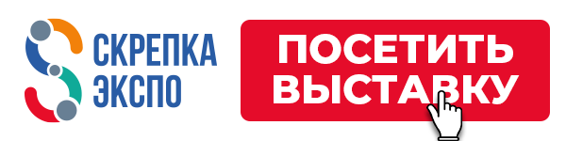
РУБРИКАТОР
3D СХЕМА ВЫСТАВКИ
Александр Зубарев, менеджер по работе с клиентами выставки Скрепка Экспо:
expo@apkor.ru
+7(495) 648-91-38
+7 (926) 216-60-15/
What`s App / Telegram

Следите за анонсами выставки Скрепка Экспо
Cайт
Telegram
Instagram
Facebook
ВКонтакте
YouTube

